Epigraphe

« Les ordinateurs ne sont pas fiables, les hommes le sont encore moins. À l’origine de chaque erreur attribuée à l’ordinateur, on trouve au moins deux erreurs humaines, dont celle qui consiste à accuser l’ordinateur. » Loi de non-fiabilité de Gibbs

Dédicace

Le terme «héros» n’est pas suffisant pour qualifier celui qui, après avoir vendu peau de sa chair, a passé son existence à souhaiter la venue des jours meilleurs dans votre vie tout en restant un modèle pour vous malgré les innombrables vagues qu’apporte ce monde. A l’amour, à vous mes parents.

Remerciements

Tous les honneurs reviennent à sa Seigneurie. Raison pour laquelle nous remercions le bon Dieu pour la vie et la grâce qu'il nous a accordé dans la réalisation de ce travail.

Nos remerciements sont aussi adressés :

A nos parents IKULA ELOCK Jean, MIMBU MABWADI Patience pour leurs amours et prières, leurs soutiens financiers et moraux.

A nos frères et soeurs KAYONGO Pathy, IKULA Gabriel, SEKO Aridja, très chère IKULA Grace pour leur assistance.

Aux membres de nos familles MIMBU Constant, MALUMA Marie, KAYONGO Adolphine, KAYONGO Emilienne, les IKULA, les MIMBU, les KAYONGO, les BANGABANGA, les NKEYE pour leurs soutiens de près ou de loin.

A tous les professeurs de la faculté polytechnique de l'Université de Kinshasa qui ont contribué à notre formation.

Aux amis et connaissances ainsi qu'à nos condisciples qui nous ont été utiles d'une manière ou d'une autre tout au long du parcours.

Préface

…Si j’ai pu arriver à voir aussi loin, c’est parce que j’ai pu monter sur les épaules d’un géant, disait Newton.

**Abstract**

Les interfaces cerveau-ordinateur (BCI) sont des systèmes qui permettent de connecter le cerveau humain à un ordinateur ou à tout autre dispositif externe pour établir une communication silencieuse et sans contact entre les humains et les machines. Ces systèmes sont particulièrement utiles pour des applications médicales, notamment pour les personnes gravement handicapées qui ont perdu toute capacité motrice. En utilisant un BCI, un utilisateur peut envoyer des commandes mentales à un dispositif robotique pour effectuer des tâches spécifiques et gagner un certain niveau d'indépendance. L'objectif de ce travail est de développer un BCI couplé à un système robotique intelligent, partiellement autonome, qui utilise la vision par ordinateur et d'autres capteurs pour faciliter l'interaction entre l'utilisateur et le dispositif robotique contrôlé. Le dispositif robotique choisi est une voiture robotique, équipée d'une caméra, d'un capteur ultrasonique, et d'un micro et d'un écouteur pour créer une téléprésence. Le BCI utilisé est basée sur l'expression faciale, qui est une modalité naturelle et intuitive pour contrôler le robot. Le modèle d'apprentissage automatique utilisé pour la détection d'objets est basé sur TensorFlow Lite, qui est une version allégée et optimisée de TensorFlow, adaptée aux systèmes embarqués. Le langage de programmation utilisé est le C++, qui offre des performances élevées et une gestion fine des ressources matérielles. Le traitement de la vision par ordinateur est intégré directement sur le dispositif robotique, en utilisant OpenCV et TFlite, ce qui permet de réduire la latence et la dépendance à une connexion réseau. L'IP call est utilisé pour établir une communication audio bidirectionnelle entre l'utilisateur et le robot, ce qui permet de renforcer le sentiment de présence et d'immersion. Les résultats obtenus montrent que le système développé est capable de contrôler le robot de manière efficace et ergonomique, en utilisant les expressions faciales de l'utilisateur et en tenant compte des informations fournies par les capteurs. Le système présente également un potentiel d'application pour les personnes dans le besoin, notamment les paraplégiques, qui pourraient utiliser le robot comme un moyen de transport et d'exploration, tout en restant en contact avec leur environnement.

**Introduction**

À l'aube du 21ème siècle, nous nous trouvons au cœur d'une révolution technologique sans précédent, un âge où les avancées scientifiques et technologiques redéfinissent les frontières de ce qui est possible. Parmi ces innovations, l'Interface Cerveau-Ordinateur (BCI) se distingue comme un domaine de recherche particulièrement fascinant, promettant de bouleverser notre manière d'interagir avec les machines et, par extension, avec le monde. Ce mémoire se consacre à explorer les profondeurs de cette technologie révolutionnaire, en mettant l'accent sur son potentiel à répondre au besoin humain de simplicité et d'ergonomie dans l'utilisation des outils technologiques.

L'histoire de l'humanité est jalonnée d'innovations qui ont cherché à réduire l'écart entre l'intention et l'action, à simplifier la manière dont nous exprimons et réalisons nos désirs et nos pensées. Les BCIs représentent le sommet de cette quête, offrant une interface directe entre le cerveau humain et les dispositifs extérieurs. Par cette fusion, elles promettent une ère où la pensée devient action avec une fluidité et une rapidité inégalée, où l'interaction avec la technologie devient aussi naturelle que le battement de notre cœur ou le clignement de nos yeux.

Dans notre exploration, nous examinerons les différentes formes de BCIs, chacune offrant une perspective unique sur la manière dont la technologie peut s'intégrer de manière transparente et intuitive à l'expérience humaine. Nous aborderons les BCIs invasives, qui, bien qu'offrant une précision et une capacité de communication impressionnantes, soulèvent des questions éthiques et pratiques délicates. Les BCIs non invasives, moins intrusives mais potentiellement moins précises, offrent une alternative accessible, ouvrant la voie à une adoption plus large. Les BCIs partiellement invasives, quant à elles, représentent une tentative de marier le meilleur des deux mondes, en cherchant un équilibre entre efficacité et respect de l'intégrité humaine.

En dépassant la simple notion d'interface, nous explorerons également les concepts de BCI autonome et semi-autonome. Ces idées nous amènent à réfléchir sur les implications de laisser les machines prendre des décisions indépendantes ou en collaboration avec les humains. Ce débat nous plonge dans des questions fondamentales sur la confiance, l'autonomie, et la responsabilité dans un monde où les frontières entre l'humain et l'artificiel deviennent de plus en plus floues.

Ce mémoire, dans son exploration des BCIs, se veut un voyage à travers un paysage technologique en constante mutation. Nous abordons ce sujet avec un mélange d'humilité et d'audace, conscients de son importance cruciale pour l'avenir de notre espèce. Ce travail vise à éclairer les chemins vers une symbiose future entre l'homme et la machine, une union qui pourrait bien redéfinir les fondements même de notre existence et de notre interaction avec le monde.

Depuis l'origine des temps, l'homme a cherché à se rendre maître de la nature, à dompter les éléments, à étendre son empire sur la terre. Pour cela, il a inventé des outils, des machines, des artifices, qui lui ont permis de réaliser ses desseins, de satisfaire ses besoins, de subvenir à ses plaisirs. Mais ces inventions, si utiles et si admirables qu'elles soient, n'ont pas toujours été à la hauteur de ses espérances, ni à la mesure de ses ambitions. Elles ont souvent exigé de lui un travail pénible, une attention soutenue, une vigilance constante, pour les faire fonctionner, les entretenir, les réparer. Elles ont parfois été sources de dangers, de malheurs, de catastrophes, quand elles se sont déréglées, détériorées, ou détournées de leur usage. Elles ont enfin été limitées par les lois de la physique, les contraintes de l'espace, les caprices du temps, qui ont entravé leur efficacité, leur portée, leur durée.

C'est pourquoi l'homme, dans sa quête incessante de perfection, a rêvé d'un autre type de machine, plus proche de lui, plus semblable à lui, plus conforme à son image. Une machine qui aurait non seulement la forme, mais aussi les facultés, les qualités, les vertus, de l'homme. Une machine qui serait capable de penser, de sentir, de vouloir, de choisir, de créer, comme l'homme. Une machine qui serait son émule, son compagnon, son ami, son allié. Une machine qui serait, en un mot, un robot.

Ce rêve, longtemps confiné dans le domaine de l'imaginaire, de la fiction, de la fantaisie, est devenu, depuis quelques décennies, une réalité tangible, palpable, observable. Grâce aux progrès fulgurants de la science et de la technologie, l'homme a réussi à donner naissance à des robots, à les doter d'une intelligence artificielle, à les rendre autonomes. Ces robots, qui peuvent se déplacer et agir dans leur environnement sans intervention humaine directe, qui peuvent être dotés de capteurs, d'effecteurs, et d'un système de décision qui leur permettent de percevoir leur environnement, de planifier leurs actions, et de les exécuter, sont devenus les nouveaux outils, les nouveaux serviteurs, les nouveaux partenaires, de l'homme. Ils présentent de nombreux avantages, notamment pour réaliser des tâches dangereuses, difficiles, ou répétitives, ou pour explorer des lieux inaccessibles ou inconnus.

Mais ces robots, aussi merveilleux et prodigieux qu'ils soient, ne sont pas sans poser des problèmes, des défis, des enjeux, à l'homme. Comment les concevoir, les programmer, les contrôler, les évaluer, les améliorer ? Comment les intégrer, les adapter, les harmoniser, avec l'homme, la société, la nature ? Comment les faire coexister, coopérer, communiquer, avec l'homme, sans le remplacer, le menacer, le dépasser ? Comment les rendre ergonomiques, c'est-à-dire faciles, agréables, et efficaces, à utiliser par l'homme ?

Ces questions, et bien d'autres encore, sont au cœur de ce mémoire, qui se propose d'étudier les différentes formes d'interaction entre l'humain et la machine, en mettant l'accent sur le robot autonome. Notre objectif est de concevoir et de programmer un robot autonome capable de se déplacer et d'éviter les obstacles dans son environnement. Pour cela, nous utilisons une carte BCI Pi, un capteur ultrasonique, et une caméra. Nous utilisons également un modèle d'apprentissage automatique basé sur TensorFlow Lite pour détecter les objets dans les images capturées par la caméra. Nous présentons dans la première partie de ce mémoire les principes généraux et les enjeux des interfaces cerveau-ordinateur (BCI), qui offrent une autre manière d'interagir avec les machines, en utilisant directement les signaux cérébraux de l'homme. Nous montrons comment les BCI peuvent répondre au besoin humain de simplicité et d'ergonomie dans l'utilisation des outils technologiques, en offrant une interface directe entre le cerveau humain et les dispositifs extérieurs. Nous examinons les différentes formes de BCI, invasives, non invasives, et partiellement invasives, ainsi que les concepts de BCI autonome et semi-autonome, qui soulèvent des questions éthiques, pratiques, et philosophiques. Dans la deuxième partie de ce mémoire, nous nous intéressons à une autre forme d'interaction entre l'humain et la machine : le robot autonome. Nous décrivons le matériel et le logiciel que nous avons utilisés pour réaliser notre projet de robot autonome. Nous expliquons le fonctionnement et l'organisation de notre programme, qui inclut la capture vidéo en continu, le traitement d'images, et la mesure de distance. Nous présentons les résultats et les performances de notre robot, ainsi que les difficultés et les limites que nous avons rencontrées. Nous proposons enfin des perspectives et des améliorations possibles pour notre projet, en tenant compte des aspects techniques, ergonomiques, et éthiques.

Ce mémoire, dans son exploration des interfaces cerveau-ordinateur et des robots autonomes, se veut un voyage à travers un paysage technologique en constante mutation. Nous abordons ce sujet avec un mélange d'humilité et d'audace, conscients de son importance cruciale pour l'avenir de notre espèce. Ce travail vise à éclairer les chemins vers une symbiose future entre l'homme et la machine, une union qui pourrait bien redéfinir les fondements même de notre existence et de notre interaction avec le monde.

Mais ce mémoire ne se contente pas de décrire et d'analyser les aspects techniques et théoriques de ces technologies révolutionnaires. Il se veut aussi un témoignage et une contribution à une cause noble et humaniste : celle de venir en aide aux personnes dans le besoin, aux paraplégiques et autres qui se muniront d'un casque BCI et commanderont un robot voiture vers l'extérieur, équipé des capteurs que nous avons décrits ci-dessus et d'un micro et d'un écouteur pour créer cette téléprésence. Nous pensons en effet que les BCI et les robots autonomes peuvent offrir une nouvelle chance, une nouvelle liberté, une nouvelle dignité, à ceux qui ont perdu l'usage de leur corps, ou qui sont isolés, ou qui souffrent de handicaps. Nous pensons que ces technologies peuvent leur permettre de retrouver le contact, le mouvement, l'action, et de participer pleinement à la vie sociale, culturelle, et économique. Nous pensons que ces technologies peuvent leur rendre leur humanité.

C'est pourquoi nous avons choisi de consacrer la troisième et dernière partie de ce mémoire à présenter les applications concrètes et les bénéfices potentiels de ces technologies pour les personnes dans le besoin. Nous nous appuierons sur des exemples réels et des témoignages de personnes qui ont déjà expérimenté ou utilisé ces technologies, ainsi que sur des études scientifiques et des rapports d'experts qui attestent de leur faisabilité et de leur efficacité. Nous montrerons comment les BCI et les robots autonomes peuvent changer la vie de ces personnes, en leur offrant des solutions adaptées à leurs besoins, à leurs envies, à leurs rêves. Nous montrerons comment ces technologies peuvent leur ouvrir de nouvelles perspectives, de nouvelles opportunités, de nouvelles joies. Nous montrerons comment ces technologies peuvent leur redonner espoir.

Ce mémoire, dans son exploration des interfaces cerveau-ordinateur et des robots autonomes, se veut aussi un plaidoyer et une invitation à soutenir et à développer ces technologies au service de l'homme. Nous abordons ce sujet avec un mélange de passion et de raison, conscients des défis et des risques qu'elles comportent, mais aussi des promesses et des espoirs qu'elles suscitent. Ce travail vise à partager notre vision et notre conviction d'un avenir meilleur, où l'homme et la machine s'uniraient pour

Chapitre 1 : Généralités sur le cerveau humain et le BCI

1. Le cerveau Humain

Cet organe miracle ne sait nullement cesser d’étonner l’homme moderne en dépit de son éventail de connaissance qui prend le large au fil des années. Notre humble tâche consiste à avoir une idée commune sur le concept du cerveau humain partant, bien évidemment, des définitions attribuées à cet organe dans d’autres domaines de la science. Nous en décrivons certains :

**Philosophiquement**, le cerveau est l’instrument qui nous permet de percevoir, de réfléchir et d’agir. Il est le moteur qui donne un sens à notre existence.

**Sociologiquement**, le cerveau est le maestro de notre organisme, le dirigeant tout en se dirigeant lui-même. Il est à l’origine de nos comportements et, par conséquent, de nos interactions avec les autres membres de la société.

**Scientifiquement**, le cerveau est un domaine clé car il recèle encore de nombreux mystères, que ce soit dans son développement, son fonctionnement normal et pathologique, ou ses capacités d’adaptation. Il est crucial aujourd’hui de déchiffrer les mécanismes qui sous-tendent nos capacités intellectuelles, nos émotions et les comportements moteurs qui en découlent.

En tant qu’ingénieur, ces perspectives sont essentielles pour comprendre comment nous pouvons concevoir des technologies, comme les interfaces cerveau-machine, qui peuvent interagir efficacement et de manière significative avec ces aspects complexes du cerveau humain.

* 1. Quid le cerveau humain ? constitution

Au cœur de notre être, se trouve un orchestre complexe et harmonieux, le système nerveux central, composé du cerveau et de la moelle épinière. Il est le maître d’œuvre qui intègre les informations, commande nos mouvements et assure nos fonctions cognitives.

Le cerveau, pesant environ 1,3 kg et composé à 75% d’eau, est l’organe le plus protégé de notre corps. Il est enveloppé par trois couches protectrices, les méninges, et baigne dans le liquide céphalo-rachidien, qui amortit les chocs. Malgré sa petite taille, il consomme 15 à 20% de l’énergie produite par notre corps, principalement sous forme de glucose. Un réseau dense de vaisseaux sanguins le traverse, assurant un apport constant en oxygène.

Le cerveau est divisé en deux hémisphères, droit et gauche, reliés par le corps calleux. Chaque hémisphère est composé de plusieurs lobes : le lobe frontal, siège du raisonnement, du langage et de la coordination motrice volontaire ; le lobe pariétal, qui nous permet de prendre conscience de notre corps et de l’espace environnant ; le lobe occipital, qui intègre les messages visuels ; le lobe temporal, centre de l’audition, de la mémoire et des émotions ; le lobe limbique, qui traite les informations relatives aux émotions, aux affects et à la mémoire ; et le lobe de l’insula, qui nous permet de ressentir la douleur, les odeurs et le goût.

Enfin, le cervelet, qui contrôle notre équilibre et la coordination de nos mouvements, et le tronc cérébral, qui sert de point de passage entre les hémisphères cérébraux et la moelle épinière, complètent ce tableau.

Cette narration met en lumière la complexité et la beauté de notre cerveau, un organe qui, malgré les progrès de la science, conserve encore de nombreux mystères à dévoiler.

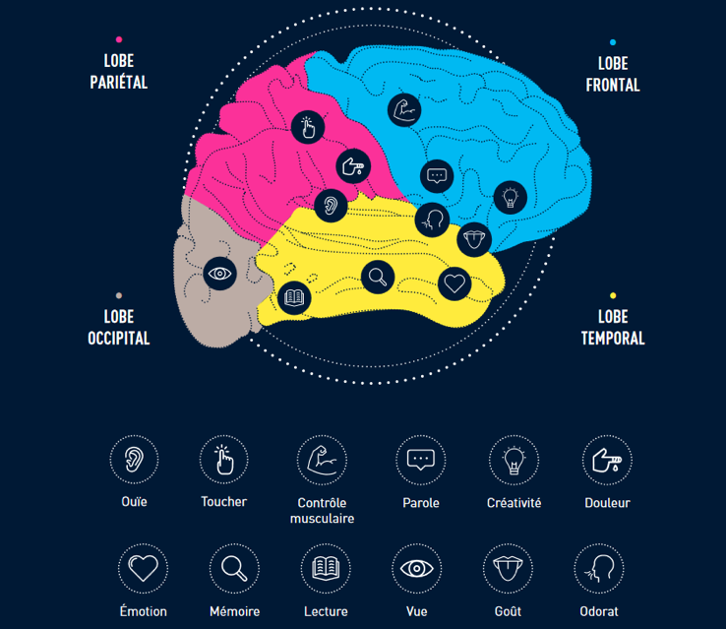

https://institutducerveau-icm.org/fr/actualite/comprendre-le-cerveau-et-son-fonctionnement/

* 1. Intérêt du cerveau dans le présent travail

Le cerveau, une merveille de la nature, est un réseau complexe de 100 milliards de neurones, ces cellules nerveuses qui sont les unités de base de notre système nerveux. Ces neurones sont reliés par des axones, des prolongements qui sont protégés par une gaine appelée myéline. Cette myéline est produite par des cellules spéciales appelées oligodendrocytes, qui font partie d’un groupe de cellules connues sous le nom de cellules gliales, tout aussi nombreuses que les neurones.

Le cerveau est structuré en différentes régions, dont le cortex, ou substance grise, qui est la couche externe du cerveau et contient les corps cellulaires des neurones. En dessous du cortex se trouve la substance blanche, qui est composée des axones des neurones, enveloppés dans leur gaine de myéline. Le cerveau abrite également quatre cavités appelées ventricules cérébraux, où circule le liquide cérébrospinal. Au centre du cerveau, les noyaux gris centraux, également connus sous le nom de ganglions de la base, jouent un rôle crucial dans le contrôle du comportement et de l’apprentissage.

Le cerveau est un expert en communication. Les neurones communiquent entre eux par des signaux électriques, appelés influx nerveux. Ces signaux se propagent le long des axones jusqu’à la terminaison synaptique, où ils déclenchent la libération de substances chimiques appelées neurotransmetteurs. Ces neurotransmetteurs peuvent activer ou inhiber un autre neurone, permettant ainsi à l’influx nerveux de continuer son chemin.

Il existe plusieurs types de neurotransmetteurs, certains excitateurs comme le glutamate, d’autres inhibiteurs comme le GABA. Parmi les plus connus, on trouve la dopamine, la sérotonine, l’histamine et l’acétylcholine. Les neurones qui produisent la dopamine, situés dans une région profonde du cerveau appelée la substance noire, sont essentiels pour le contrôle du mouvement.

Ces connaissances sur le fonctionnement du cerveau sont fondamentales pour le développement des interfaces cerveau-machine (ICM). Les ICM sont des dispositifs qui permettent une communication directe entre le cerveau et un système externe, comme une voiture robotisée. En captant et en interprétant les signaux électriques du cerveau, les ICM peuvent traduire les intentions de l’utilisateur en commandes pour le système externe, permettant ainsi un contrôle direct par la pensée. C’est un domaine de recherche passionnant et prometteur, qui pourrait révolutionner notre interaction avec la technologie.

Chapitre 2 : Conception du système Robot autonome

**Introduction**

Parler du système semi-autonome englobant à la fois le BCI, censé donner des commandes strictes à un robot, et la piCar-V, capable de se prendre seul en charge face à des situations étudiées dans ce travail, est une vision répondant à un cahier de charge qui nous a été confié après avoir vu les résultats de la totale direction menée seule par Cerebro.

Les objectifs de ce chapitre seront alors tirés directement du cahier de charge, tel est le socle qui nous mène à l’élaboration et à la réalisation de cette œuvre qualifiée de proof of concept pour l’ingénierie du futur.

2.1. Objectifs

Mettre en exergue d'une manière analytique et méthodique la capacité de la gestion BMI à faire une auto-analyse (debugging) des pannes/difficultés quand le robot est bloqué, à travers aussi un stress test.

Fiabilité (reliability) du contrôle BMI :  Quels sont les problèmes de connexion et action quand le robot se trouve à la limite de son rayon d'action.

Voulant répondre à l’implémentation de ces 2 paradigmes tout en se basant sur les moyens à notre disposition et qui pourraient matcher parfaitement avec le système BCI existant, nous nous sommes donnés des réponses concluant à la réalisation d’un système semi-autonome, qui selon nous, offrirait beaucoup d’élégance, de simplicité et d’ergonomie aux utilisateurs plutôt que de se baser à 1000% à l’utilisation unique du casque.

2.2. Conception du système

Les règles de conception des systèmes automatiques se subdivisent en 2 grandes parties qui sont : la partie opérative et la partie commande.

Dans ce chapitre nous définissons la partie opérative comme étant l’ensemble des acteurs majeurs à la constitution de notre système. Ce sont des entités qui entre en contact les uns des autres afin de réaliser cette symbiose recherchée.

La partie commande désigne l’ensemble des éléments logiciels qui déterminent le comportement du système, les modèles, et les objets qui nous permettent de bien suivre la réalisation du système. Dans cette section, nous allons présenter la conception de notre système robot autonome avec BCI en détaillant ces deux parties.

2.2.1. Partie opérative

La partie opérative de notre système se compose de deux sous-systèmes principaux : le BCI et le robot.

Le BCI est l’interface qui permet de traduire l’activité cérébrale de la personne qui conduit le robot en commandes pour le robot. Le robot est le système qui reçoit les commandes du BCI et qui les exécute en utilisant ses propres capacités. Les composantes de chaque sous-système sont dans le prochain chapitre qui leur a été dédié.

Le robot

2.2.2. Partie commande

La partie commande est celle qui apporte l’âme dans notre conception, elle décrit le fonctionnement intelligent du système et elle détermine en avance quels seraient les paramètres à prendre en compte quand on parlera des expérimentations et des résultats que nous souhaiterons présenter.

Nous voulons concevoir un système qui illumine les aspects suivants subdivisés en code :

**Premier code (Capteur ultrasonique et traitement d'image sur Raspberry Pi)**

- Entité : Raspberry Pi et capteur ultrasonique HC-SR04.

- Tâches : Mesure de distance, détection d'obstacles, et streaming vidéo. Utilise TensorFlow Lite pour le traitement d'image et la détection d'objets avec OpenCV.

- Apport en métriques :

a. Précision : Amélioration grâce à la détection d'obstacles et la classification d'objets en temps réel.

b. Réactivité : Évaluation basée sur le temps de réponse du système à un obstacle détecté.

c. Efficacité : Mesurée par la capacité à naviguer sans collisions en utilisant les données ultrasoniques et visuelles.

**Deuxième code (Serveur HTTP pour le contrôle du PiCar)**

- Entité : Serveur HTTP sur Raspberry Pi.

- Tâches : Réception des commandes de direction et de mouvement via HTTP, et contrôle du PiCar-V en conséquence.

- Apport en métriques :

a. Fiabilité : Basée sur la réussite des commandes envoyées au PiCar-V sans erreurs.

b. Latence : Temps de réponse du serveur à une commande HTTP.

c. Sécurité : Implique la robustesse du serveur à gérer les demandes sans crasher.

**Troisième code (Interface Cerveau-Ordinateur pour le contrôle du PiCar)**

- Entité : Interface Cerveau-Ordinateur (BCI) utilisant OpenViBE.

- Tâches : Traduction des signaux EEG en commandes de contrôle pour le PiCar-V via le serveur HTTP.

- Apport en métriques :

a. Précision : Exactitude de la classification des signaux EEG en commandes spécifiques.

b. Rapidité : Délai entre la pensée de l'utilisateur et la réaction du PiCar-V.

c. Expérience utilisateur : Mesurée par la facilité d'utilisation et la satisfaction de l'utilisateur en contrôlant le PiCar-V avec le mental.

Ces résumés montrent comment chaque code contribue à l'ensemble du projet en termes de métriques spécifiques, en indiquant clairement les responsabilités des différentes entités (capteurs, serveur, et interface BCI) et leur impact sur la performance globale du système.

2.2.3. Diagrammes

Pour illustrer la conception de notre système robot autonome avec BCI, nous allons présenter deux types de diagrammes : un diagramme de blocs fonctionnels, qui montre les relations entre les différents composants du système, les flux de données et de signaux, et les fonctions réalisées par chaque bloc ; et un diagramme de séquence, qui montre les interactions entre les différents composants du système, les événements et les messages, et le déroulement temporel du système. Ces diagrammes sont basés sur les éléments de conception que nous avons décrits précédemment.

* Le diagramme de blocs fonctionnels : Le diagramme de blocs fonctionnels de notre système est le suivant:

st=>start: Début

e=>end: Fin

bci=>operation: BCI

eeg=>inputoutput: EEG

cmd=>inputoutput: Commandes

rob=>operation: Robot

cam=>operation: Caméra

us=>operation: Capteur ultrason

mic=>operation: Microphone

spk=>operation: Haut-parleur

mbv=>operation: Modèle MobileNetV1

ctrl=>operation: Contrôleur neuronal

mot=>operation: Moteurs

dir=>operation: Direction

env=>inputoutput: Environnement

scr=>inputoutput: Écran

hum=>inputoutput: Humain

st->eeg->bci->cmd->rob

rob->cam->scr

rob->us

rob->mic->spk->hum

rob->mbv->ctrl->mot->env

rob->ctrl->dir->env

env->eeg

env->rob

env->hum

hum->mic

scr->eeg

mot->e

dir->e

spk->e

Ce diagramme montre que le BCI reçoit les signaux EEG de la personne qui conduit le robot, et les transforme en commandes pour le robot. Le robot reçoit les commandes du BCI, et les exécute en utilisant les technologies suivantes:

* Caméra : Permet de capturer les images de l’environnement et de les transmettre à l’écran de la personne qui conduit le robot.
* Capteur ultrason : Permet de mesurer la distance aux obstacles et de modifier la trajectoire du robot en cas de besoin.
* Microphone : Permet de capter les sons de l’environnement et de les transmettre au haut

Chapitre 3 : Outils et Méthodologies

Introduction

Après avoir conçu notre système, nous nous basons sur les outils à prendre en compte pour nous permettre de nous conformer à la réalisation des objectifs arrêtés pour la réalisation de notre cahier de charge.  
Ce chapitre parle de tous les constituants de notre système avec ses 2 parties majeures, la partie BCI et la partie voiture robot, et puis des méthodologies utilisées pour avoir un système robuste. Le chapitre contiendra donc deux sections qui, en intégrant les parties du système, détaillera tout ce qui est lié à l’aspect hardware et software du système conçu.

* 1. Outils

Sachant que nous énumérons chaque élément du système, nous allons parler de prime à bord du hardware pour chuter au software.

* + 1. Hardware

1. EMOTIV EPOC+

EMOTIV EPOC+ L'EMOTIV EPOC+ est un dispositif de Brain-Computer Interface (BCI) avancé développé par la société EMOTIV. Il s'agit d'un appareil portable non invasif conçu pour mesurer l'activité électrique du cerveau (électroencéphalographie ou EEG) en temps réel. Il est équipé de 14 électrodes disposées selon le système international 10-20, qui couvrent les zones corticales impliquées dans la réalisation de tâches motrices imaginées. Ces électrodes captent les signaux électriques du cerveau et permettent de détecter les différentes activités cérébrales.

L'appareil est conçu pour être confortable à porter, avec un design ergonomique qui s'adapte à la forme de la tête de l'utilisateur. Cela permet une utilisation prolongée sans inconfort. Il utilise la technologie sans fil pour se connecter à un ordinateur ou à d'autres périphériques compatibles. Cela offre une liberté de mouvement à l'utilisateur et permet une utilisation pratique dans divers environnements.

EMOTIV fournit une gamme d'applications logicielles qui permettent de traiter et d'analyser les données EEG capturées par l'EMOTIV EPOC+.

Ces applications permettent notamment de visualiser les signaux cérébraux, de détecter des modèles d'activité et de contrôler des appareils externes en utilisant la pensée.

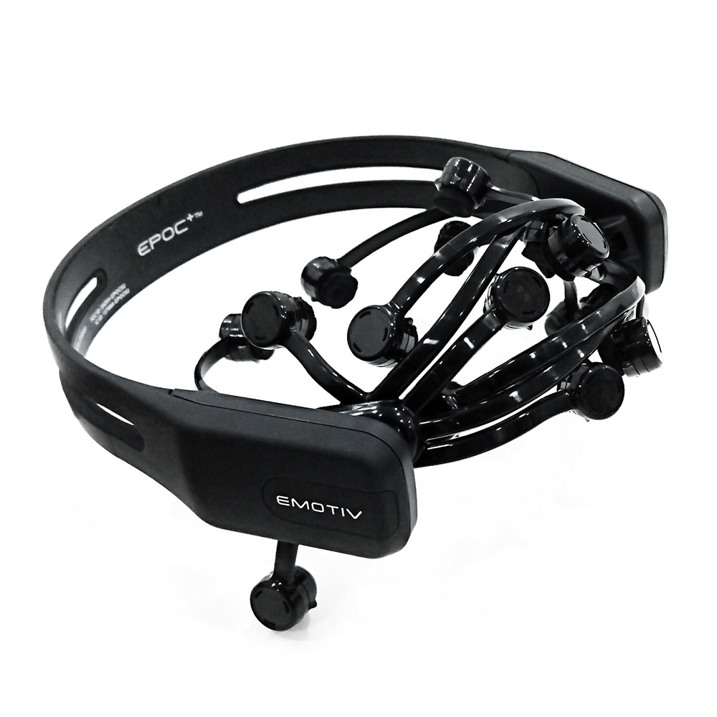

1. SUNFOUNDER SMART VIDEO CAR

C’est un kit de voiture robotique qui peut être contrôlé à distance par un Raspberry Pi. Il dispose d’une caméra, de quatre roues motrices, d’un capteur à ultrasons et d’un servomoteur.

[Il peut réaliser des fonctions telles que l’évitement d’obstacles, le streaming vidéo en temps réel et la reconnaissance d’objets](https://www.maxicours.com/se/cours/fonctionnement-des-composants-d-un-ensemble/). Raison pour laquelle nous l’avons reconduit dans notre travail comme robot principal où s’assoit toute la structure réalisée.

Sans trop détaillé les éléments constituant notre robot, comme l’a déjà fait notre ami Pierre dans son travail de mémoire, l’image suivante montre l’entière composition du piCar-V.

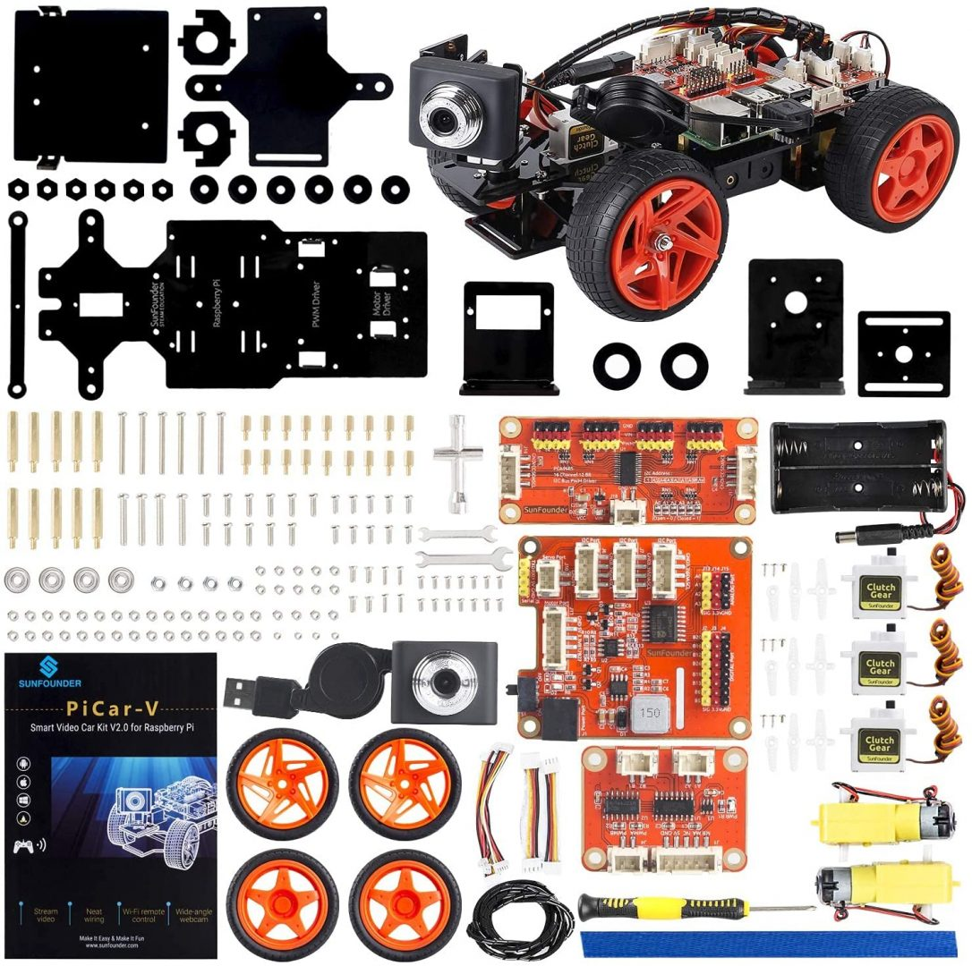

1. RASPBERRY PI 4 MODEL B

Le RPI 4, comme nous aimons bien l’appeler, est un mini-ordinateur de la taille d’une carte de crédit qui peut exécuter divers systèmes d’exploitation. Il dispose d’un processeur quadricœur, de 2 Go de mémoire vive, de quatre ports USB (2 USB en noir : USB 2.0 qui permettent un transfert de données limité à 480 Mbps. 2 USB en bleu : USB 3.1 qui permettent de transférer les données à une vitesse de 10 Gbps, essentiels pour les données en temps réel), d’un port Ethernet, de 2 ports micro HDMI, d’un port audio, d’un lecteur de carte microSD et d’une connectivité sans fil. Il p ut être utilisé comme un ordinateur de bureau, un serveur, un centre multimédia ou une plateforme de développement.

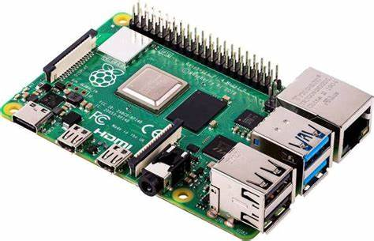

1. ACCESSOIRES

Ici nous avons voulu spécifier quelques éléments, quoique non cités dans les composants majeurs du système, qui jouent un rôle crucial dans le fonctionnement du système.

Ces éléments qui complètent le hardware, comprennent les batteries, les chargeurs, les câbles, l’adaptateur et les supports. Les batteries fournissent l’énergie nécessaire au fonctionnement du hardware. Les câbles permettent de connecter les différents éléments du hardware. Les adaptateurs permettent de convertir les signaux ou les tensions. Les supports permettent de fixer ou de positionner le hardware.

1. WEBCAM EXTERNE

Externe car ne faisant pas partie de l’arsenal prévu pour le picar-V, nous avons porté le choix sur un dispositif qui nous permettra d’avoir un micro intégré dans la camera afin de bien jouer le rôle de webcam dans notre application sur l’IP call entre le robot et l’utilisateur. Le modèle utilisé est presqu’identique à celui présenté à la figure et à prix beaucoup plus bas.

C’est une caméra externe qui peut être connectée au Raspberry Pi via un port USB. Elle permet de capturer des images et des vidéos en haute définition. Elle dispose d’un microphone intégré, d’un autofocus, d’un zoom numérique et d’une correction automatique de l’éclairage, et l’annulaire s’allume au contact.

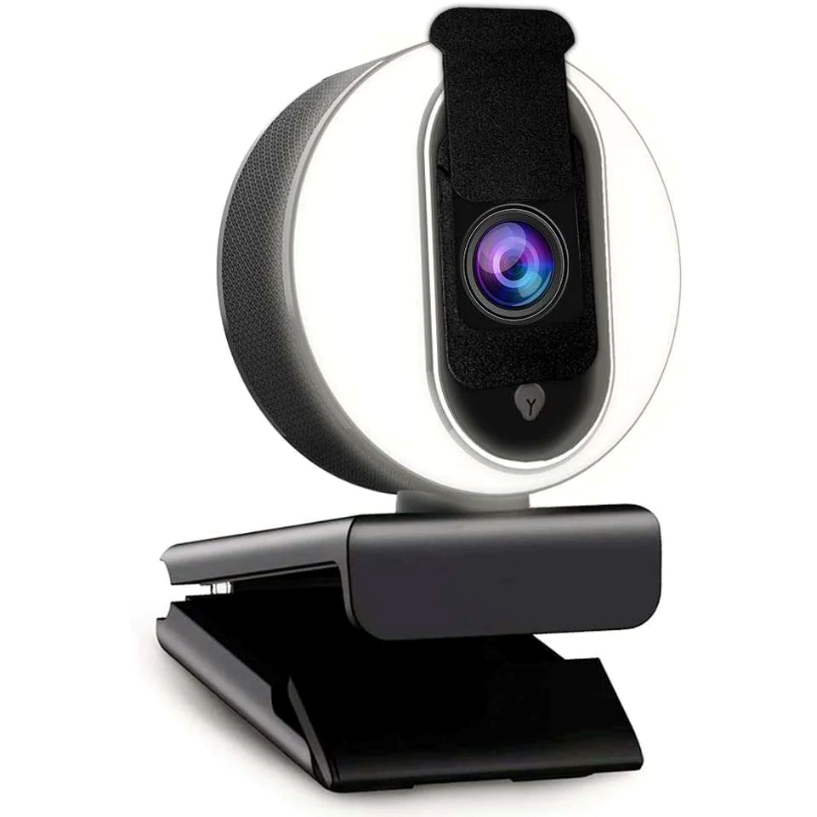

1. BAFFLE POUR SORTIE AUDIO RPI 4

C’est un haut-parleur qui peut être connecté au Raspberry Pi via un port audio. Il permet de diffuser du son en stéréo. Il dispose d’un contrôle du volume, d’une prise casque et d’une entrée auxiliaire.

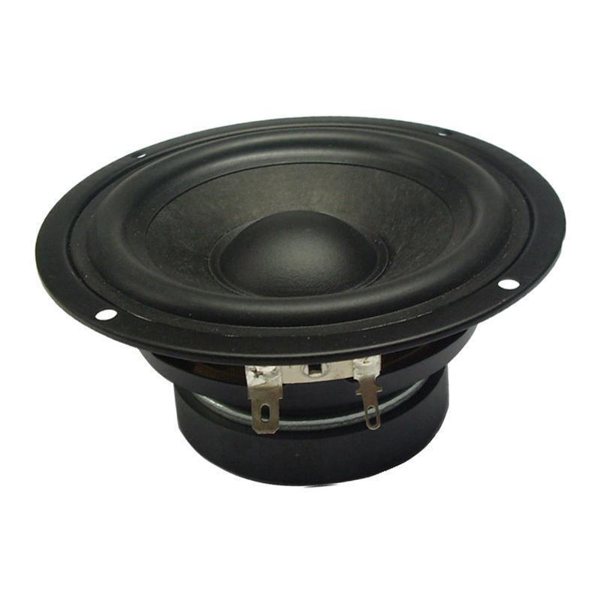

1. HC-SR04

C’est un capteur à ultrasons qui permet de mesurer la distance entre le capteur et un objet. Il émet un signal sonore à haute fréquence et mesure le temps que met l’écho à revenir. Il peut détecter des objets situés entre 2 cm et 4 m.

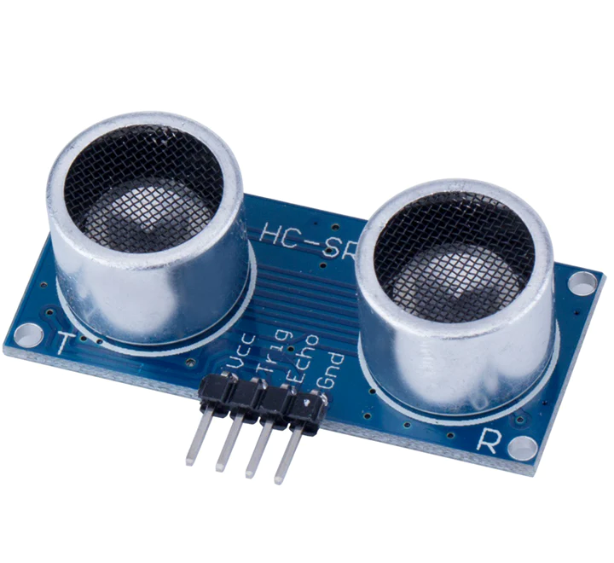

1. ESTIMATION COUT

Nous rappelons que la plupart des composants physiques utilisés dans notre système sont identiques à ceux utilisés dans le travail intitulé « Conception d’une interface cerveau-machine temps-réel asynchrone pour le pilotage à distance des systèmes robotiques à l’aide du Casque Emotiv EPOC+ », d’où le coût n’a pas beaucoup bougé dans ce tableau :

|  |  |  |  |
| --- | --- | --- | --- |
| Matériel | Quantité | Prix unitaire ($) | Prix total ($) |
| Emotiv EPOC+ | 1 | 699 | 699 |
| SunFounder Smart Video Car | 1 | 100 | 100 |
| Raspberry Pi 4B | 1 | 45 | 45 |
| Batterie 18650 8000 mAh 4.2V | 4 | 2 | 8 |
| Chargeur pour batterie 18650 | 1 | 4 | 4 |
| Carte microSD 32G + adaptateur | 1 | 4 | 4 |
| Ultrasonic HC-SR04 | 1 | 3 | 3 |
| Webcam externe | 1 | 10 | 10 |
| Baffle | 1 | 5 | 5 |
| Total | 12 |  | 878 |

* + 1. Software

1. EMOTIV APPS

Ce sont des applications qui permettent de configurer, de visualiser et d’analyser les données du casque EMOTIV EPOC+. Elles comprennent EMOTIV App, EMOTIV Xavier, EMOTIV Insight et EMOTIV BCI. Elles sont écrites en C#, Java, Python et JavaScript.

Emotiv Launcher est l’application que nous utilisons au switch on du casque, elle nous permet de vérifier l’état du casque sur la tête de l’utilisateur, savoir si le contact est bon et si le pourcentage des signaux EEG lus est acceptable. 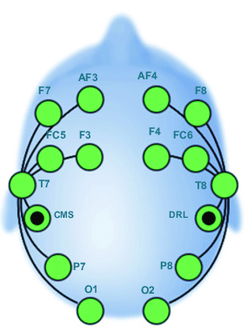

Fig. Qualité de contact et des signaux émis du casque Emotiv EPOC+

Fig. Icône Emotiv Launcher

1. OPENVIBE

C’est une plateforme logicielle qui permet de concevoir, de tester et d’utiliser des interfaces cerveau-ordinateur (BCI). Elle permet de traiter les signaux EEG, de les classifier, suivant un épochage, de les filtrer et de les convertir en commandes. Elle est écrite en C++ et utilise des bibliothèques comme Qt, OpenGL et OpenAL.

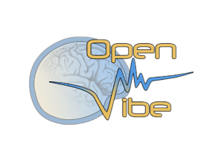

1. CYKIT

C’est un outil qui permet de connecter le casque EMOTIV EPOC+ au Raspberry Pi via un port USB. Il permet de recevoir les données brutes du casque et de les transmettre à OPENVIBE via un protocole TCP/IP. Il est écrit en Python et utilise des bibliothèques comme PyUSB, PyCrypto et Socket.

1. INTERPRÉTEUR PYTHON

C’est un programme qui permet d’exécuter des scripts écrits en Python. Il permet de réaliser des tâches de programmation de haut niveau, comme le calcul, la manipulation de données, le contrôle du hardware, etc. Il est écrit en C et utilise des bibliothèques comme NumPy, SciPy, Matplotlib, etc.

1. LIBRAIRIE SMART VIDEO CAR KIT

C’est une bibliothèque qui permet de contrôler le kit de voiture robotique SunFounder Smart Video Car. Elle permet de gérer les mouvements des roues, la rotation du servomoteur, la capture de la caméra, etc. Elle est écrite en Python et utilise des bibliothèques comme RPi.GPIO, Picamera, etc.

1. OPENCV

C’est une bibliothèque qui permet de réaliser des opérations de vision par ordinateur. Elle permet de traiter les images et les vidéos, de détecter des objets, des visages, des gestes, etc. Elle est écrite en C++ et utilise des bibliothèques comme Numpy, Scipy, Matplotlib, etc.

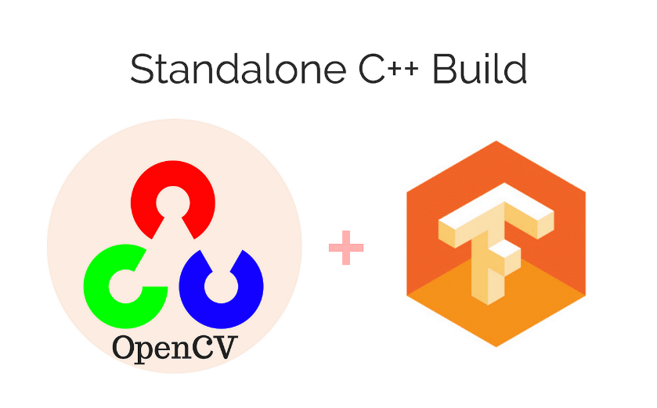

1. TENSORFLOW LITE

C’est un framework qui permet de déployer des modèles d’apprentissage automatique sur des appareils à faible puissance, comme le Raspberry Pi. Il permet de réaliser des tâches de reconnaissance d’images, de classification, de détection, etc. Il est écrit en C++ et utilise des bibliothèques comme Eigen, Gemmlowp, etc.

1. MOBILENETV1

C’est un modèle d’apprentissage automatique qui permet de réaliser de la reconnaissance d’objets sur des images. Il utilise une architecture de réseau de neurones convolutifs optimisée pour les appareils mobiles. Il peut reconnaître plus de 1000 classes d’objets différents. Il est écrit en Python et utilise des bibliothèques comme TensorFlow, Keras, etc.

1. C++

C’est un langage de programmation qui permet de réaliser des applications de bas niveau, comme le contrôle du hardware, le traitement des signaux, l’optimisation des performances, etc. Il utilise des bibliothèques comme STL, Boost, Qt, etc.

1. SHELL

C’est un langage de script qui permet de réaliser des tâches de gestion du système, comme le lancement de programmes, la manipulation de fichiers, la communication entre processus, etc. Il utilise des commandes comme ls, cd, ps, etc.

1. WIRINGPI

C’est une bibliothèque écrite en C conçue pour faciliter l'accès aux GPIO (General Purpose Input/Output) du Raspberry Pi. Elle permet aux développeurs d'écrire des scripts et des programmes en C (et autres langages compatibles) qui interagissent directement avec les broches d'entrée et de sortie du Raspberry Pi, facilitant le contrôle de composants hardware tels que des LEDs, des moteurs, des capteurs, etc. WiringPi imite la fonctionnalité et la syntaxe de la bibliothèque Arduino Wiring, rendant la transition des projets Arduino vers Raspberry Pi plus intuitive pour les développeurs.

1. PUTTY

PuTTY est un émulateur de terminal open-source et gratuit, permettant une connexion sécurisée via SSH (Secure Shell) à des systèmes distants, tels que le Raspberry Pi. Il supporte également les connexions via Telnet, rlogin et les connexions série. Cet outil est crucial pour la configuration initiale, le débogage et la maintenance à distance du Raspberry Pi, offrant aux développeurs un moyen efficace de gérer leur système sans nécessiter un accès physique direct.

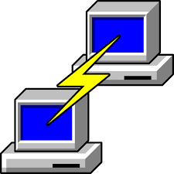

1. K-MELEON

K-Meleon est un navigateur Web léger et personnalisable pour Windows, basé sur le moteur de rendu Gecko développé par Mozilla. Bien qu'il ne soit pas directement utilisé sur le Raspberry Pi, il peut être utilisé sur des systèmes de contrôle ou de monitoring fonctionnant sous Windows, pour accéder à des interfaces web du système, telles que des dashboards de contrôle ou des interfaces de programmation pour le système BCI et la voiture robot. Sa légèreté en fait un choix idéal pour des systèmes aux ressources limitées, où l'efficacité et la rapidité sont essentielles.



* + 1. INVENTAIRE ENERGETIQUE DES COMPOSANTS PHYSIQUES

L'évaluation de la consommation énergétique de chaque composant matériel est essentielle pour garantir l'autonomie et l'efficacité du système dans son ensemble. Cette section présente une analyse de la consommation énergétique des principaux composants matériels utilisés dans notre système.

**A. EMOTIV EPOC+**

* **Consommation Énergétique**: Environ 1,4 W
* **Source d'Alimentation**: Batterie rechargeable intégrée
* **Autonomie**: Jusqu'à 12 heures en utilisation continue

L'EMOTIV EPOC+ est optimisé pour une consommation énergétique faible, ce qui est essentiel pour les sessions prolongées d'utilisation. Sa batterie rechargeable garantit une utilisation continue sans nécessiter de changements fréquents ou de recharges, ce qui est crucial pour des applications mobiles ou à distance.

**B. Raspberry Pi 4 Model B**

* **Consommation Énergétique**: Environ 6 W (peut varier selon l'utilisation)
* **Source d'Alimentation**: Adaptateur secteur de 5 V et 3 A
* **Autonomie**: Non applicable (alimenté par une source d'énergie externe)

Bien que le Raspberry Pi 4 soit plus puissant que ses prédécesseurs, il maintient une consommation énergétique relativement basse. Cela permet son utilisation dans des projets nécessitant une certaine puissance de calcul sans un impact significatif sur la consommation énergétique totale du système.

**C. SUNFOUNDER Smart Video Car**

* **Consommation Énergétique**: Variable selon les opérations
* **Source d'Alimentation**: Batteries 18650
* **Autonomie**: 2-3 heures selon l'utilisation

La voiture robot SunFounder est conçue pour une utilisation modérée de l'énergie, avec une autonomie permettant des sessions d'utilisation suffisantes pour la plupart des applications éducatives et de loisirs. Les batteries 18650 offrent un compromis intéressant entre capacité, rechargeabilité et disponibilité.

**D. Autres Composants**

* **Webcam Externe, HC-SR04, Baffle** : Ces composants consomment relativement peu d'énergie (moins de 3 W chacun) et sont alimentés directement par le Raspberry Pi ou via une source externe de 5 V. Leur impact sur la consommation énergétique totale du système est minimal mais doit être pris en compte dans le cadre global.
  1. Méthodologies

Dans ce présent travail, les méthodologies utilisées sont : la recherche scientifique et l’expérimentation au laboratoire.

Concernant la recherche scientifique, nous avons décidé d’effectuer des recherches approfondies sur l’état de l’art des BCIs et la semi-autonomie dans différents articles scientifiques sur la toile en mettant en exergue les points positifs et négatifs de chacun d’entre eux, dans le but de ressortir un travail aguerri basé sur les échecs et réussites de nos prédécesseurs dans l’art. Le mémoire de Pierre Sedi est la pièce maîtresse de cette œuvre de concept car nous nous sommes inspirés des paradigmes utilisés sous les expérimentations qui nous ont guidées.

Concernant la méthode expérimentale, nous y sommes allés par essai-erreur surtout dans l’obtention du comportement voulu tel que décrit dans le cahier de charge. Quoique pas certain, nous nous sommes dépassés avec plus de volonté, se mettant dans la peau des chercheurs scientifiques.

Nous avons ainsi conçu et réalisé un système robot autonome avec BCI, qui permet de piloter à distance un véhicule, le PiCar-V, en utilisant les signaux EEG captés par un casque, le EMOTIV EPOC+. Notre système intègre également des fonctionnalités de navigation intelligente, de réactivité aux conditions changeantes, et de communication interactive, grâce à l’utilisation de technologies telles que la caméra, le capteur ultrason, le microphone, le haut-parleur, le modèle MobileNetV1, et le contrôleur neuronal.

Pour évaluer la performance et la fiabilité de notre système, nous avons mené plusieurs tests et expériences, en utilisant des scénarios variés. Nous avons ainsi pu mesurer l’impact de différents facteurs, tels que la distance, la connexion, l’environnement, et les obstacles, sur la qualité du pilotage et la satisfaction de l’utilisateur.

Chapitre 4. Expérimentations et résultats

* 1. Criterium

Ce chapitre fait une narration de tout ce qui constitue les résultats sur le pilotage de notre voiture robot que l’on souhaite rendre autonome dans des situations spécifiées au sein du chapitre de la conception du système.

Dans notre cas, s’agissant d’un *proof of concept*, nous avons pu implémenter des codes qui nous ont permis de tirer quelques métriques que nous avons jugées d’essentielles après avoir détaillé la partie commande du chapitre 2.

Dans notre travail, nous avions tenu à ajouter un quatrième code qui implique la télé présence de l’utilisateur du BCI en termes de communication avec les autres humains. Déclassé car celui-ci est qualifié de *hard ressource* pour notre Raspberry Pi qui se doit de rester fluide pour le bon fonctionnement de nos applications. En annexe nous trouverons les quatre codes et le protocole expérimental choisi pour présenter nos résultats.

Lors de la présentation des résultats, nous allons nous pencher sur les métriques enregistrées à l’intérieur du script principal, qui est un serveur d’écoute, comme du fichier log prélevant les événements dans le temps. En dehors du temps, y a aussi la distance qui est important pour affirmer si ce qu’on a fixé dans le code se passe comme prévu.

* 1. Expérimentation

Ils étaient au nombre de trois (3), les sujets qui nous ont permis de mener ces expériences sur le comportement objectivé et souhaité de notre robot. Chaque sujet a eu droit au protocole expérimental complet prédéfini, le temps étant imparti pour tout un chacun.

* + 1. Entraînement du sujet

D’entrer de jeu, l’expérience commence par le mode opératoire d’apprentissage élaboré dans le travail de P. Sedi sur la classification des expressions faciales, paradigme inspiré et maintenu pour le pilotage à distance de notre système semi-autonome, qui se résume en ceci :

* Utilisation de CyKit et OpenViBE : Configuration d'OpenViBE pour l'acquisition, le filtrage, et le traitement des signaux EEG capturés par le casque EPOC+.
* Filtrage Spatial et Temporel : Application de filtres pour améliorer la qualité des signaux EEG et extraction des caractéristiques pertinentes.
* Entraînement du Classifieur : Utilisation d'un classifieur pour interpréter les signaux EEG et déterminer les intentions de mouvement.

Nous signalons que nous avons ajouté une quatrième classe afin de contrôler l’avancement du robot au lieu de le laisser être automatique dès le début du programme.

Les expressions faciales retenues sont :

Visage détendu (garder son calme sans rien faire) pas de direction à prendre, sourcils levés pour la direction gauche, mâchoires serrées pour la direction droite et large sourire en faisant montrer les dents pour le devant.

Cette étape est illustrée ci-dessous montrant ainsi l’apparition de la classe ajoutée par rapport au mode opératoire dont nous nous basons. Après une quinzaine de minutes chaque sujet était capable de voir comment il pouvait être en mesure de piloter le robot suite à un moment d’exercice lui demandant de refaire les expressions faciales suivant les directions apprises en mode online.

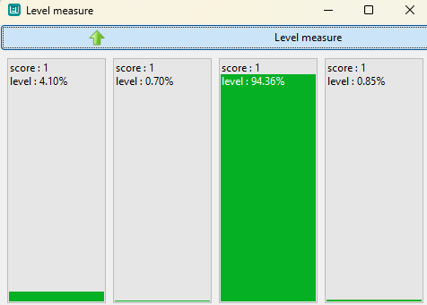

Le script Python est appelé par OpenVibe pour permettre l’exécution, dans différents threads, de chaque classe lorsqu’elle est identifiée individuellement par l’EEG émanant du casque.

* + 1. Pilotage du robot avec des capacités d’autonomie

Cette section est le cœur de notre travail qui a consisté à établir un système semi-autonome, en prenant ensemble un utilisateur du BCI et un robot en réel capacité de prendre des décisions sur des actions à opérer après que ce dernier ait reçu un ordre d’orientation.

Toujours avec nos sujets, en spécifiant que la dernière étape de l’apprentissage (en mode online comme précisé dans le mémoire de Sedi) sans se connecter au serveur qui se trouve dors et déjà placé sur le robot, était un aperçu du pilotage qui se fera directement sur celui-ci, nous allons connecter l’ICM à la partie restante du système, « Optimus Prime » notre robot.

Nous allons lancer le serveur principal sur le port 8000 du Raspberry Pi qui va également, comme écrit dans le code python du serveur *listen.py*, lancer le serveur SunFounder Picar-V sur le port 8001 à l’aide de l’outil Putty pour Windows.

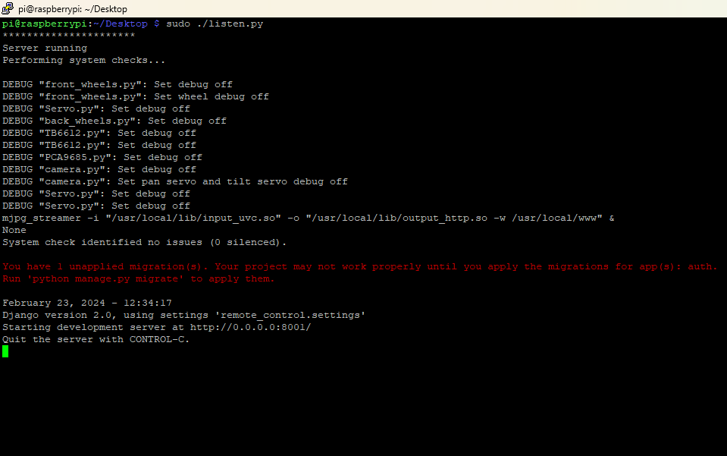

Une fois lancé, le serveur est prêt à écouter les requêtes http en provenance de l’ICM via OpenVibe qui ouvrira son interface de colonne de niveau vu précédemment et qui permet une prise en main du pilotage à distance.

Le script de prise de décision du robot sera lancé ensuite pour enclencher les capteurs utilisés par Optimus Prime. Nous duplicons la session Putty en cours pour exécuter le fichier compilé *CamUltrasonic*.

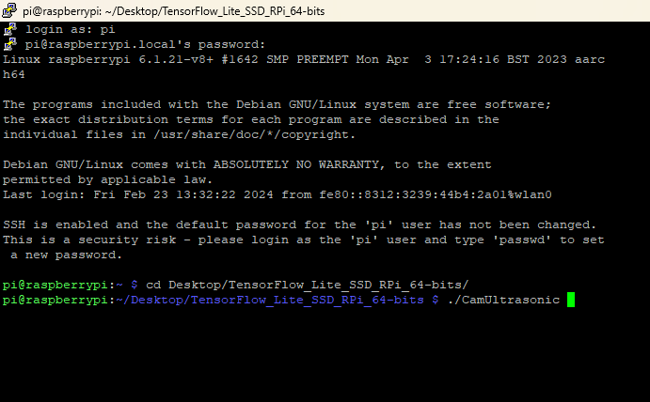

Ainsi, en temps réel nous obtenons les mesures de distances et de tailles des objets sur le robot directement. Afin de faciliter le pilotage du robot par l’utilisateur, nous avons créé une page html de visualisation en streaming des mesures prises par les capteurs sur le robot.

Ces données sont présentées dans un navigateur léger, K-Meleon que nous avons pris soin de choisir compte tenu de son workspace dans un processeur.

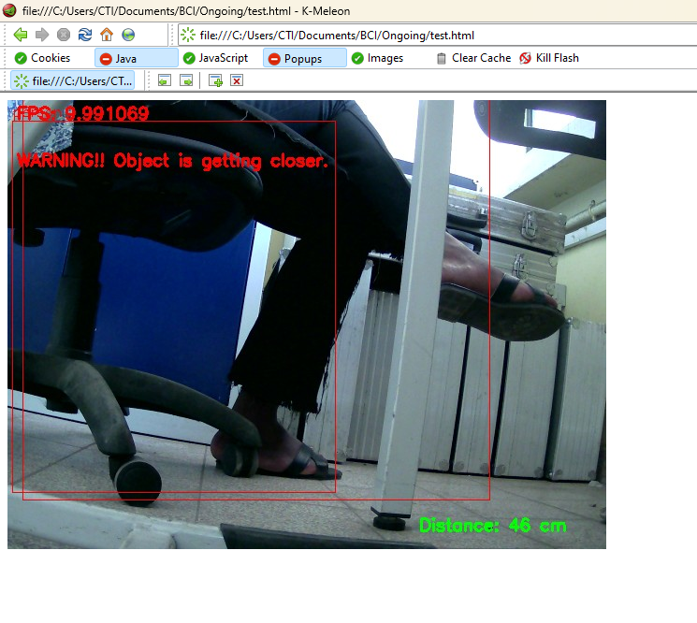

Le sujet n’a plus qu’à respecter le protocole du scénario tracé et observer le comportement du robot piloter dans les situations d’objet trop proche, d’embourbement accidentellement créé, et de perte de connexion.

* 1. Résultats

Sur bases des expériences réalisées sur nos 3 sujets et sur les métriques que nous avons énumérées en début du chapitre, nous présentons les résultats suivants sur un tableau :

|  |  |  |  |
| --- | --- | --- | --- |
| Métrique | Sujet 1 | Sujet 2 | Sujet 3 |
| Entrée/sortie du mode débogage "unstuck" (en s) | 11:26:22 à 11:26:32 (10s) | 12:35:20 à 12:35:30 (10s) | 13:27:56 à 13:28:06 (10 s) |
| Entrée/sortie du mode débogage "conn" (en s) | 11:28:48 à 11:28:55 (7s) |  | 13:30:19 à 13:30:25 (6s) |
| Temps de réaction à l'erreur de connexion (en s) | 6 | 5 | 6 |
| Distance d'arrêt pour obstacle (< 39 cm) | Oui | Oui | Oui |
| Avertissement objet à 70%/Arrêt selon taille objet à 85% | Oui | Oui | Oui |

Nous avons pris soin d’enregistrer les informations de chaque appel à une requête reçu par le serveur *raspberrypi.local :8000* et les différents comportements du robot dans le fichier *raspberry.log*, qui s’écrase automatiquement à chaque lancement du serveur.

Pour chaque sujet nous essayons d’interpréter les résultats que nous avons pu recueillir dans leur fichier .log renommé à chaque fois avant de pouvoir relancer le serveur d’écoute.

**Interprétation des résultats**

Nous allons interpréter les enregistrements des fichiers de nos sujets.

Sujet 1 :

2024-02-21 11:23:10,576 - INFO - Démarrage du serveur PiCar-V

2024-02-21 11:24:30,741 - INFO - Requête GET /run/?action=checkStuck reçue et traitée

2024-02-21 11:24:36,776 - INFO - Requête GET /run/?action=checkStuck reçue et traitée

2024-02-21 11:24:42,796 - INFO - Requête GET /run/?action=checkStuck reçue et traitée

2024-02-21 11:24:48,886 - INFO - Requête GET /run/?action=checkStuck reçue et traitée

2024-02-21 11:24:49,487 - ERROR - Erreur de connexion au PC

NoneType: None

2024-02-21 11:24:49,548 - ERROR - Erreur WiFi is down

NoneType: None

2024-02-21 11:24:49,697 - INFO - Beeping est activé

2024-02-21 11:24:54,899 - INFO - Requête GET /run/?action=checkStuck reçue et traitée

2024-02-21 11:24:54,934 - INFO - De nouveau connecté

2024-02-21 11:25:00,923 - INFO - Requête GET /run/?action=checkStuck reçue et traitée

2024-02-21 11:25:06,964 - INFO - Requête GET /run/?action=checkStuck reçue et traitée

2024-02-21 11:25:07,248 - INFO - Requête GET /run/?action=forward reçue et exécutée

2024-02-21 11:25:13,065 - INFO - Requête GET /run/?action=forward reçue et exécutée

2024-02-21 11:25:19,954 - INFO - Requête GET /run/?action=forward reçue et exécutée

2024-02-21 11:25:43,101 - INFO - Requête GET /run/?action=stop reçue et exécutée

2024-02-21 11:25:51,381 - INFO - Requête GET /run/?action=stop reçue et exécutée

2024-02-21 11:25:59,721 - INFO - Requête GET /run/?action=stop reçue et exécutée

2024-02-21 11:26:08,039 - INFO - Requête GET /run/?action=stop reçue et exécutée

2024-02-21 11:26:09,029 - INFO - Requête GET /run/?action=forward reçue et exécutée

2024-02-21 11:26:11,923 - INFO - Requête GET /run/?action=forward reçue et exécutée

2024-02-21 11:26:16,021 - INFO - Requête GET /run/?action=checkStuck reçue et traitée

2024-02-21 11:26:22,184 - INFO - Entrée en mode debug

2024-02-21 11:26:22,398 - INFO - Fin du mode debug unstuck

2024-02-21 11:26:32,488 - INFO - Sortie du mode debug

2024-02-21 11:26:32,488 - INFO - Requête GET /run/?action=checkStuck reçue et traitée

2024-02-21 11:26:32,540 - INFO - Requête GET /run/?action=stop reçue et exécutée

2024-02-21 11:26:39,476 - INFO - Requête GET /run/?action=checkStuck reçue et traitée

2024-02-21 11:26:45,571 - INFO - Requête GET /run/?action=checkStuck reçue et traitée

2024-02-21 11:26:51,625 - INFO - Requête GET /run/?action=checkStuck reçue et traitée

2024-02-21 11:27:03,556 - INFO - Requête GET /run/?action=fwright reçue et exécutée

2024-02-21 11:27:03,560 - INFO - Requête GET /run/?action=checkStuck reçue et traitée

2024-02-21 11:27:10,756 - INFO - Requête GET /run/?action=fwright reçue et exécutée

2024-02-21 11:27:27,096 - INFO - Requête GET /run/?action=stop reçue et exécutée

2024-02-21 11:27:34,312 - INFO - Requête GET /run/?action=fwleft reçue et exécutée

2024-02-21 11:27:51,494 - INFO - Requête GET /run/?action=forward reçue et exécutée

2024-02-21 11:27:58,591 - INFO - Requête GET /run/?action=checkStuck reçue et traitée

2024-02-21 11:27:58,882 - INFO - Requête GET /run/?action=forward reçue et exécutée

2024-02-21 11:28:48,233 - INFO - Entrée en mode debug

2024-02-21 11:28:48,233 - INFO - Fin du mode debug conn

2024-02-21 11:28:55,529 - INFO - Sortie du mode debug

2024-02-21 11:29:08,571 - INFO - Requête GET /run/?action=checkStuck reçue et traitée

Le Sujet 1 a commencé son pilotage à 11h23 avec le démarrage du serveur, puis a directement reçu des requêtes de vérification de l’embourbement du robot car dans l’autre session Putty la caméra et l’ultrasonic étaient déjà lancés. L’utilisateur a commencé par regardé le flux vidéo sur la page web créée et ensuite la distance ne bougeait pas pour le robot. Le capteur de distance, l’ultrasonic a envoyé ces requêtes pour prévenir l’utilisateur que le robot pourrait être bloqué.

Puis comme dans les réseaux locaux, le ping continu d’un terminal vers un autre, ici du serveur RPI 4 vers le PC (comme écrit dans le script en annexe), a subi un temps de non réponse d’où le message reçu à la ligne 6 qui montre que l’état du Wi-Fi du RPI 4 est down.

Après qu’il soit de nouveau connecté au réseau et au PC, il y a eu un décalage dans l’arrivé des messages à cause de la connexion car le Sujet a demandé au robot d’aller de l’avant 5 fois de suite puis le robot s’est arrêté 4 fois puisque le code dit une fois forward, un second forward vient stopper l’avancement. La 5e fois étant la bonne, Optimus Prime est entré en mon déboggage suite à un embourbement superficiel créé dans la salle (cfr. Protocole en annexe).

Ensuite le robot a reçu l’ordre de prendre la direction droite et sortir de la salle jusqu’à faire face à un objet qui se trouve à moins de 39cm de lui puis stopper.

Il prendra alors la direction gauche où il ira jusqu’à perdre la connexion au réseau comme indiqué à 11h28.

Sujet 2 :

2024-02-23 12:33:54,324 - INFO - Démarrage du serveur PiCar-V

2024-02-23 12:34:16,131 - INFO - Requête GET /run/?action=forward reçue et exécutée

2024-02-23 12:34:34,629 - INFO - Requête GET /run/?action=checkStuck reçue et traitée

2024-02-23 12:35:20,211 - INFO - Entrée en mode debug

2024-02-23 12:35:20,315 - INFO - Fin du mode debug unstuck

2024-02-23 12:35:30,374 - INFO - Sortie du mode debug

2024-02-23 12:35:30,375 - INFO - Requête GET /run/?action=checkStuck reçue et traitée

2024-02-23 12:36:02,476 - INFO - Requête GET /run/?action=checkStuck reçue et traitée

2024-02-23 12:36:36,686 - INFO - Requête GET /run/?action=fwright reçue et exécutée

2024-02-23 12:37:43,403 - INFO - Requête GET /run/?action=checkStuck reçue et traitée

2024-02-23 12:37:52,734 - INFO - Requête GET /run/?action=stop reçue et exécutée

2024-02-23 12:38:07,646 - INFO - Requête GET /run/?action=fwleft reçue et exécutée

2024-02-23 12:38:07,695 - INFO - Requête GET /run/?action=stop reçue et exécutée

2024-02-23 12:38:15,380 - INFO - Requête GET /run/?action=checkStuck reçue et traitée

2024-02-23 12:38:21,444 - INFO - Requête GET /run/?action=checkStuck reçue et traitée

2024-02-23 12:38:27,457 - INFO - Requête GET /run/?action=checkStuck reçue et traitée

2024-02-23 12:38:34,108 - INFO - Requête GET /run/?action=forward reçue et exécutée

2024-02-23 12:39:45,999 - INFO - Requête GET /run/?action=checkStuck reçue et traitée

2024-02-23 12:39:58,127 - INFO - Requête GET /run/?action=checkStuck reçue et traitée

2024-02-23 12:40:04,163 - INFO - Requête GET /run/?action=checkStuck reçue et traitée

2024-02-23 12:40:10,219 - INFO - Requête GET /run/?action=checkStuck reçue et traitée

2024-02-23 12:40:16,256 - INFO - Requête GET /run/?action=checkStuck reçue et traitée

2024-02-23 12:40:22,269 - INFO - Requête GET /run/?action=checkStuck reçue et traitée

2024-02-23 12:40:28,352 - INFO - Requête GET /run/?action=checkStuck reçue et traitée

2024-02-23 12:40:56,966 - ERROR - Erreur de connexion au PC

NoneType: None

2024-02-23 12:40:57,020 - ERROR - Erreur: I'm in Wi-Fi but PC is out of Wi-Fi.

NoneType: None

2024-02-23 12:40:57,178 - INFO - Beeping est activé

2024-02-23 12:40:58,450 - INFO - Requête GET /run/?action=checkStuck reçue et traitée

2024-02-23 12:41:02,378 - INFO - De nouveau connecté

2024-02-23 12:41:04,532 - INFO - Requête GET /run/?action=checkStuck reçue et traitée

Le Sujet 2 commence le pilotage à 12h33 et lance quelques secondes après le forward que le robot exécute jusqu’à s’embourber devant l’objet de taille inférieure à l’objectif de l’ultasonic créé pour simuler le stuck.

Sortie du stuck, le serveur reçoit la commande d’aller à droite en direction de la sortie de la salle. En moins de 39cm de l’objet il stoppe pour prendre la gauche comme prochaine commande. Il avancera à une distance où il constate que le PC n’est plus connecté. Sùurement un ploblème de connexion car le PC fixe dans le réseau et proche du modem.

Le scénario s’est arrêté car les batteries commençaient à lâcher et les leds sur le picar-V clignotaient.

Sujet 3 :

2024-02-21 13:26:10,850 - INFO - Démarrage du serveur PiCar-V

2024-02-21 13:27:03,580 - INFO - Requête GET /run/?action=forward reçue et exécutée

2024-02-21 13:27:38,282 - INFO - Requête GET /run/?action=checkStuck reçue et traitée

2024-02-21 13:27:56,434 - INFO - Entrée en mode debug

2024-02-21 13:27:56,666 - INFO - Fin du mode debug unstuck

2024-02-21 13:28:06,798 - INFO - Sortie du mode debug

2024-02-21 13:28:06,799 - INFO - Requête GET /run/?action=checkStuck reçue et traitée

2024-02-21 13:28:08,520 - ERROR - Erreur de connexion au PC

NoneType: None

2024-02-21 13:28:08,552 - ERROR - Erreur WiFi is down

NoneType: None

2024-02-21 13:28:08,702 - INFO - Beeping est activé

2024-02-21 13:28:14,177 - INFO - De nouveau connecté

2024-02-21 13:28:14,793 - INFO - Requête GET /run/?action=checkStuck reçue et traitée

2024-02-21 13:28:31,819 - INFO - Requête GET /run/?action=fwright reçue et exécutée

2024-02-21 13:28:39,038 - INFO - Requête GET /run/?action=stop reçue et exécutée

2024-02-21 13:28:54,574 - INFO - Requête GET /run/?action=fwleft reçue et exécutée

2024-02-21 13:28:54,634 - INFO - Requête GET /run/?action=stop reçue et exécutée

2024-02-21 13:29:02,680 - INFO - Requête GET /run/?action=forward reçue et exécutée

2024-02-21 13:29:10,989 - INFO - Requête GET /run/?action=stop reçue et exécutée

2024-02-21 13:29:30,043 - ERROR - Erreur de connexion au PC

NoneType: None

2024-02-21 13:29:30,076 - ERROR - Erreur WiFi is down

NoneType: None

2024-02-21 13:29:30,202 - INFO - Beeping est activé

2024-02-21 13:29:31,146 - INFO - Requête GET /run/?action=checkStuck reçue et traitée

2024-02-21 13:29:35,449 - INFO - De nouveau connecté

2024-02-21 13:29:37,182 - INFO - Requête GET /run/?action=checkStuck reçue et traitée

2024-02-21 13:29:49,275 - INFO - Requête GET /run/?action=checkStuck reçue et traitée

2024-02-21 13:29:55,396 - INFO - Requête GET /run/?action=forward reçue et exécutée

2024-02-21 13:30:11,483 - INFO - Requête GET /run/?action=stop reçue et exécutée

2024-02-21 13:30:19,570 - INFO - Entrée en mode debug

2024-02-21 13:30:19,724 - INFO - Fin du mode debug conn

2024-02-21 13:30:25,784 - INFO - Sortie du mode debug

2024-02-21 13:30:49,830 - INFO - Requête GET /run/?action=checkStuck reçue et traitée

2024-02-21 13:30:55,859 - INFO - Requête GET /run/?action=checkStuck reçue et traitée

Le Sujet 3, quant à lui, commence bien son pilotage tout comme pour le Sujet 2, un forward puis l’entrée en mode unstuck. Il perd la connexion au PC à cause de l’état du Wi-Fi du RPI 4 qui est sur down, puis se reconnecte.  
Le moment passé sans agir a envoyé un checkStuck qui ne sera pas considéré, ensuite le Sujet fait un forward right pour sortir le robot de la salle où il s’arrêtera à moins de 39cm de l’objet.

Puis il fait un forward left pour longer le couloir jusqu’à perdre la connexion lorsquil sort du réseau.

Le scénario avait prévu au départ un événement de conversation avec un étudiant au couloir, d’où le second foward envoyé à chaque fois par les utilisateurs pour stopper le robot et lancer le dialogue.   
Après avoir constaté que la conversation qui se faisait entre le RPI 4 et le PC resté dans la salle, via un autre port du RPI 4, consommait beaucoup de ressources, on s’est résolu de l’enlever du protocole.

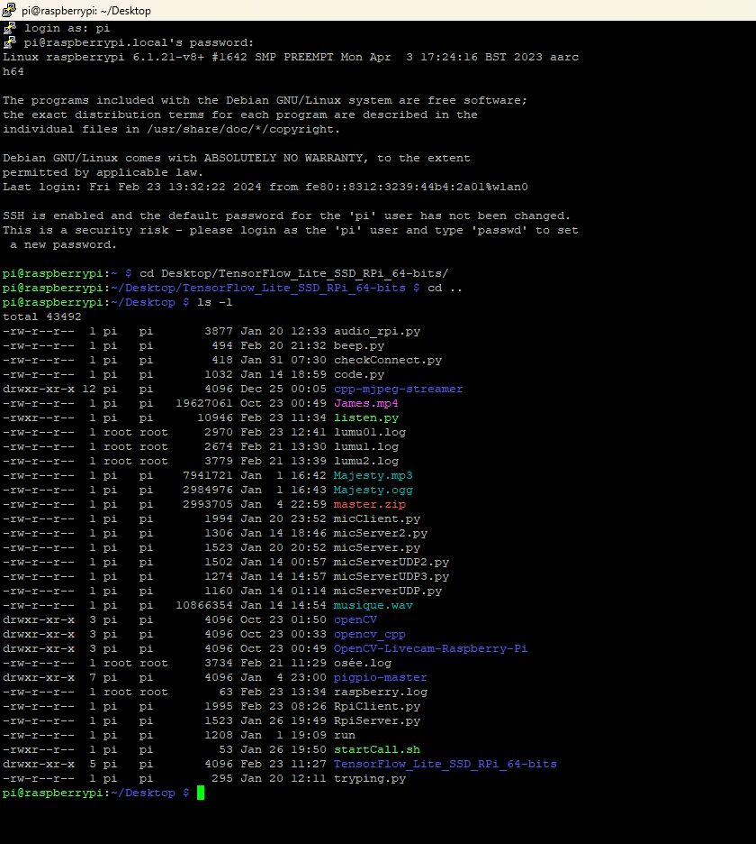



**Difficultés rencontrées**

Nous ne pouvons pas finir ce chapitre sans parler des difficultés rencontrés…

**Feedback utilisateurs**

Nous nous sommes fixés de fournir un travail qui respecte les bases d’une bonne utilisation du coté sujets, offrant une ergonomie totale et …

Conclusion et Perspectives

Bibliographie

Annexes

1. Les scripts
2. Le protocole expérimental